SPECIFICAŢIA TEHNICĂ
pentru
ELEMENTELE PREFABRICATE DIN BETON ARMAT

Drept de proprietate:
Prezentul document este proprietatea ÎS „Moldelectrica”. Multiplicarea sau utilizarea totală sau parţială a acestui document este permisă numai cu acordul scris al conducerii ÎS „Moldelectrica”.

Chișinău 2024

CUPRINS

- OBIECTUL ŞI DOMENIUL DE APLICARE
- STANDARDE ŞI NORME DE REFERINŢĂ
- CONDIŢII IMPUSE DE EXPLOATARE
- CARACTERISTICI CONSTRUCTIVE ŞI TEHNICE
- DOCUMENTAŢIA
- AMBALARE TRANSPORT RECEPŢIA ŞI DEPOZITARE
- GARANŢII ŞI POST GARANŢII
- ANEXE

- OBIECTUL ŞI DOMENIUL DE APLICARE
Specificația se referă la achiziționarea elementelor prefabricate din beton armat, destinate funcționării în instalațiile ÎS „Moldelectrica” (în continuare Beneficiar). Elementele vor fi utilizate pentru canalizarea cablurilor de comandă control în IDE 35-400 kV.
Specificația tehnică cuprinde următoarele:
- caracteristici tehnice solicitate pentru elementele prefabricate din beton armat;
- caracteristici constructive pe care trebuie să le îndeplinească elementele prefabricate din beton armat;
- condiții de livrare a elementelor și precizări referitor la documentația de însoțire.
- STANDARDE ŞI NORME DE REFERINŢĂ
În conformitate cu această specificație tehnică, elementele prefabricate din beton armat destinate folosirii în IDE 35-400 kV a Beneficiarului trebuie să îndeplinească, ca ansamblu cerințele specificate în normativele și standardele (ultima ediție) menționate mai jos
SM EN 13369:2018 | Reguli comune pentru produsele prefabricate de beton.

Normele și reglementările menționate mai sus nu elimină obligația Furnizorului de a respecta întrutotul legile, reglementările și prescripțiile legate de proiectarea, fabricarea, și transportul produselor furnizate. În cazul în care produsele ofertate sau furnizate se abat de la reglementările mai sus menționate, Furnizorul are obligația de a indica și descrie în detaliu aceste abateri. Produsele care îndeplinesc cerințele altor standarde autorizate vor fi acceptate doar dacă acestea au prevederi de calitate egale sau mai bune decât cele menționate anterior, caz în care Furnizorul va justifica clar în oferta sa diferențele dintre standardele adoptate și cele de referință.
- CONDIŢII IMPUSE DE EXPLOATARE

3.2 Condiții climatice
Locul de montaj: exterior.
Altitudine: maximum 1000 m
Temperatura mediului ambiant: (-40⁰C)÷(+40⁰C).
Radiația solară maximă: 1,1 kW/m
Umiditatea relativă a aerului: 100%.
Clasa de solicitare seismică: 8 MSK-64;

- CARACTERISTICI CONSTRUCTIVE ŞI TEHNICE
Elementele prefabricate din beton armat trebuie să fie executate în conformitate cu datele tehnice prezentate în Anexa 1 (canal de cablu prefabricat din beton armat), Anexa 2 (plăci de acoperire pentru canale de cablu prefabricate din beton armat) și cerințelor următoare:
- Toate materialele, dispozitivele şi echipamentele trebuie să asigure o funcționare normală în limita condițiilor de mediu şi electrice de sistem indicate de Beneficiar în fișa tehnică.
- Toate părțile aparente ale pieselor metalice înglobate trebuie protejate eficient și durabil împotriva coroziunii.
- Dimensiunile geometrice și parametrii mecanici ale produselor finale trebuie să corespundă cu cele indicate în anexe.
- DOCUMENTAŢIA
Oferta depusă trebuie să conțină Specificația tehnică asumată și semnată de către Furnizor. În cazul neîndeplinirii unor performante sau cerințe solicitate, Furnizorul va indica clar acest aspect. Pe lângă Specificația tehnică semnată, Furnizorul va prezenta și următoarele documentații tehnice:
- certificate de conformitate pentru tip de bun propus;
- acte confirmative privind experiența producătorului în domeniul respectiv;
- proiect tehnic (de indicat disponibilitatea, de prezentat în original la încheierea contractului).

- AMBALARE TRANSPORT RECEPŢIA ŞI DEPOZITARE
Toate elementele prefabricate din beton armat achiziționate vor fi livrate în conformitate cu INCOTERMS : sat. Braila SE Chișinău 330/110/35 kV Sucursala RETÎ Centru Î.S. „Moldelectrica”
Livrarea se va efectua în max. 90 zile calendaristice de la momentul semnării contractului
Elementele prefabricate din beton armat ce urmează să fie livrate în conformitate cu aceasta specificația tehnică vor fi pregătite pentru livrare astfel încât să se asigure condiții corespunzătoare pentru a nu se deteriora în timpul transportului la Beneficiar.
Pe ambalaj se vor marca semnele care atenționează poziția de manipulare şi transport şi punctele de prindere pentru ridicare în macara.
Recepția produselor livrate se face în depozitele Beneficiarului de către personalul de specialitate al Beneficiarului. La recepție, produsele vor fi verificate atât cantitativ cât și calitativ. Orice abatere de la cerințele exprimate în prezentă specificație tehnică va fi considerată neconformitate.
- GARANŢII ŞI POST GARANŢII
Perioada de garanție minimă acceptată de Beneficiar se compune din două termene și anume:
- perioada de depozitare: minim 12 luni de la data livrării;
- perioada de garanție în exploatare: minim 36 luni de la data punerii în funcțiune în condițiile în care PIF-ul s-a realizat în termenul de la punctul a). Dacă PIF-ul s-a realizat după expirarea perioadei de depozitare atunci perioada de garanție va fi de minim 36-N luni, unde „N” este numărul de luni care au trecut peste perioada de depozitare.
Perioada de garanție cu care vor fi achiziționate produsele va fi stabilită în contract, după negociere, dar care nu poate fi mai mică decât cea menționată anterior.
Bunurile ce urmează a fi livrate nu vor fi folosite și asigurându-se că nu prezintă fisuri sau defecte vizibile.
În cazul depistării neconformităților (defectelor) la bunuri, în momentul controlului corespunderii calității, în baza actelor de constatare a defectelor Beneficiarul este în drept să refuze bunurile (să returneze bunurile) fără a le achita.
La depistarea neconformităților la bunurile livrate în perioada garanției, Ofertantul este obligat să înlăture neconformitățile în termen de 30 zile lucrătoare (dacă neconformitățile pot fi înlăturare), sau să livreze alte bunuri noi în decurs de maxim 60 zile din data comunicării despre neconformități.

ANEXA 1
FIŞA TEHNICĂ CANALE DE CABLU PREFABRICATE DIN BETON ARMAT
Nr crt. | Caracteristica | U.M | Date tehnice solicitate | Date tehnice garantate (oferta furnizorului)
PRODUCĂTOR
ŢARA DE ORIGINE
TIP (se specifică tipul concret) |  |  | УБК-1А (Л 20.10) *
CANTITATEA SPRE ACHIZIŢIE |  | un | 30
1 | CONDIŢII CLIMATERICE ŞI DE MEDIU
1.1 | Temperatura mediului ambiant | ⁰C | –40 / +40
1.2 | Radiația solară maxima | kW/m² | 1,1
1.3 | Locul de montaj |  | exterior
1.4 | Altitudine | m | ≤1000
1.5 | Umiditatea relativă a aerului | % | 100
1.6 | Clasa seismică conform MSK 64 |  | 8
2 | CARACTERISTICI TEHNICE
2.1 | Lungimea | mm | 1990
2.2 | Lățimea | mm | 1000
2.3 | Înălțimea | mm | 160
2.4 | Clasa beton (minim) |  | C16/20
2.5 | Oțel beton (plasa) |  | C14 (A-III/Вр-1)
2.6 | Greutatea | kg | ~270
2.7 | Caracteristici geometrice |  | conform desenului atașat
 | Furnizor |  | Semnătura

*Sunt acceptate produse specificate sau cu caracteristici echivalente
Specificația canalelor de cablu din beton armat de tip Л 20.10
(vederea de sus, în fața și laterală).
(toate dimensiunile sunt date în mm)
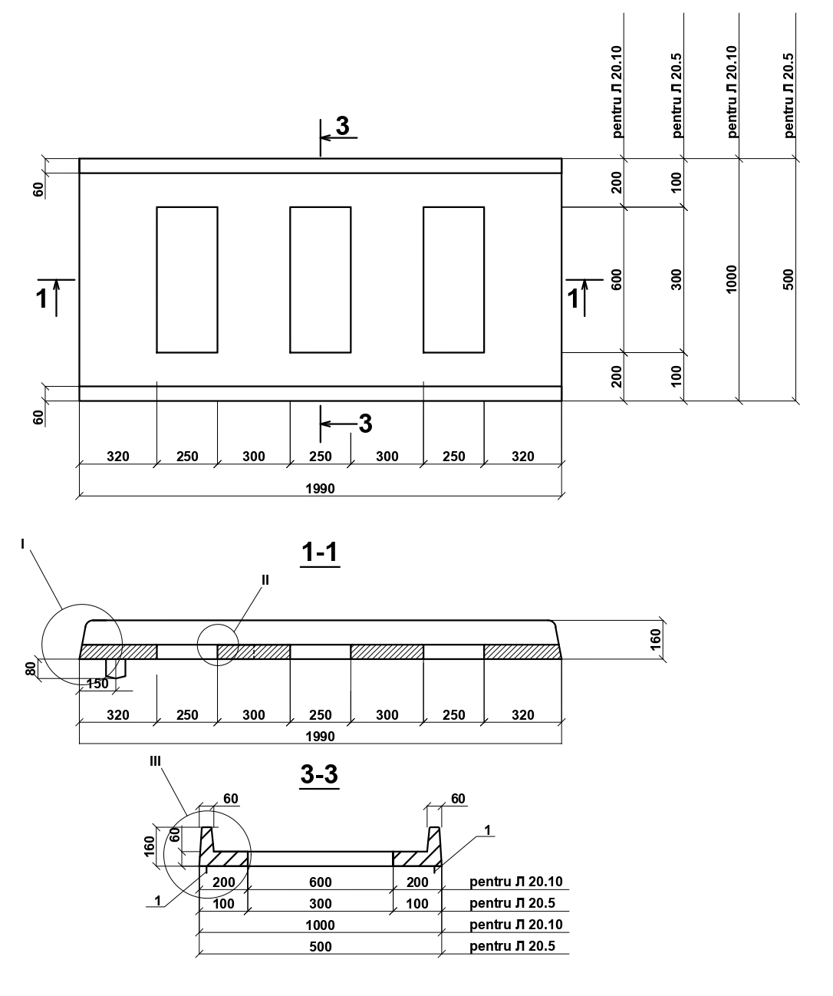

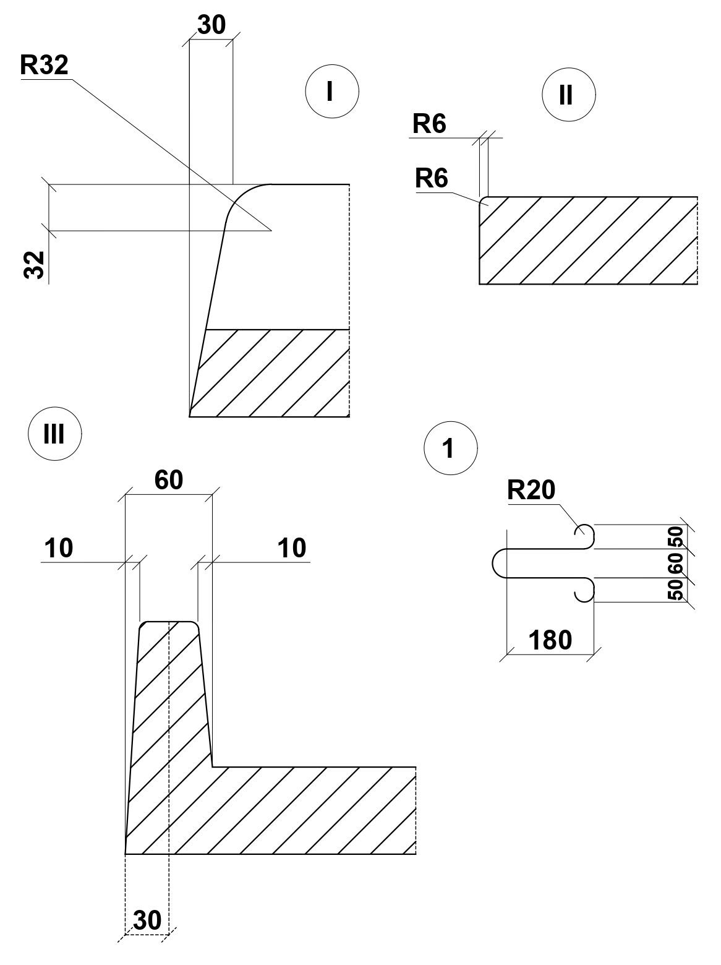

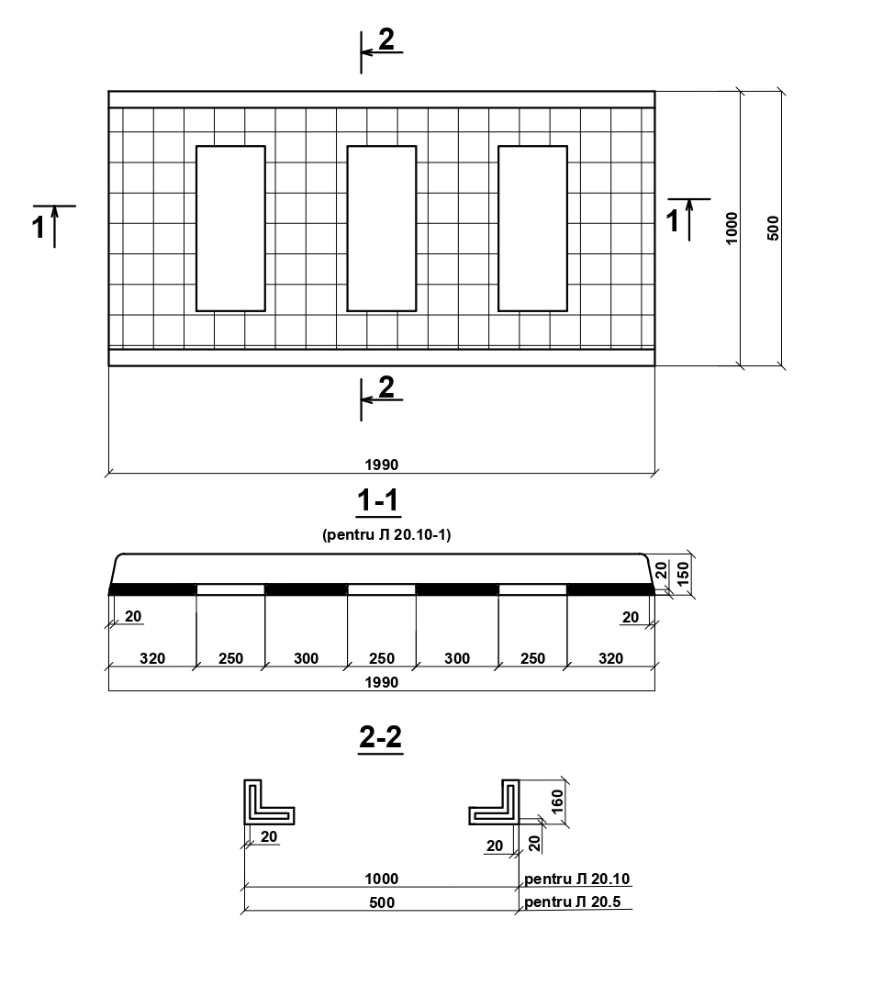

ANEXA 2
FIŞA TEHNICĂ PLĂCI DE ACOPERIRE PENTRU CANALE DE CABLU PREFABRICATE DIN BETON ARMAT
Nr crt. | Caracteristica | U.M | Date tehnice solicitate | Date tehnice garantate (oferta furnizor)
PRODUCĂTOR
ŢARA DE ORIGINE
TIP (se specifică tipul concret) |  |  | УБК-5А (П 10.5)  sau analog
CANTITATEA SPRE ACHIZIŢIE |  | un | 150
1 | CONDIŢII CLIMATERICE ŞI DE MEDIU
2.1 | Temperatura mediului ambiant | ⁰C | –40 / +40
2.2 | Radiaţia solară maxima | kW/m² | 1,1
2.3 | Locul de montaj |  | exterior
2.4 | Altitudine | m | ≤1000
2.5 | Umiditatea relativă a aerului | % | 100
2.6 | Clasa seismică conform MSK 64 |  | 8
2 | CARACTERISTICI TEHNICE
2.1 | Lungimea | mm | 995
2.2 | Lățimea | mm | 495
2.3 | Înălțimea | mm | 60
2.4 | Clasa beton (minim) |  | C16/20
2.5 | Oțel beton (plasa) |  | C13 (A-III/Вр-1)
2.6 | Greutatea | kg | ~80
2.7 | Caracteristici geometrice |  | conform desenului atașat
 | Furnizor |  | Semnătura

*Sunt acceptate produse specificate sau cu caracteristici echivalente

Specificația plăcilor de beton armat П 10.5
(vederea de sus, în fața și laterală).
(toate dimensiunile sunt date în mm)
